AKCJA ,, BEZPIECZNA DROGA DO SZKOŁY
PIERWSZAKI NA SPOTKANIU Z POLICJANTAMI

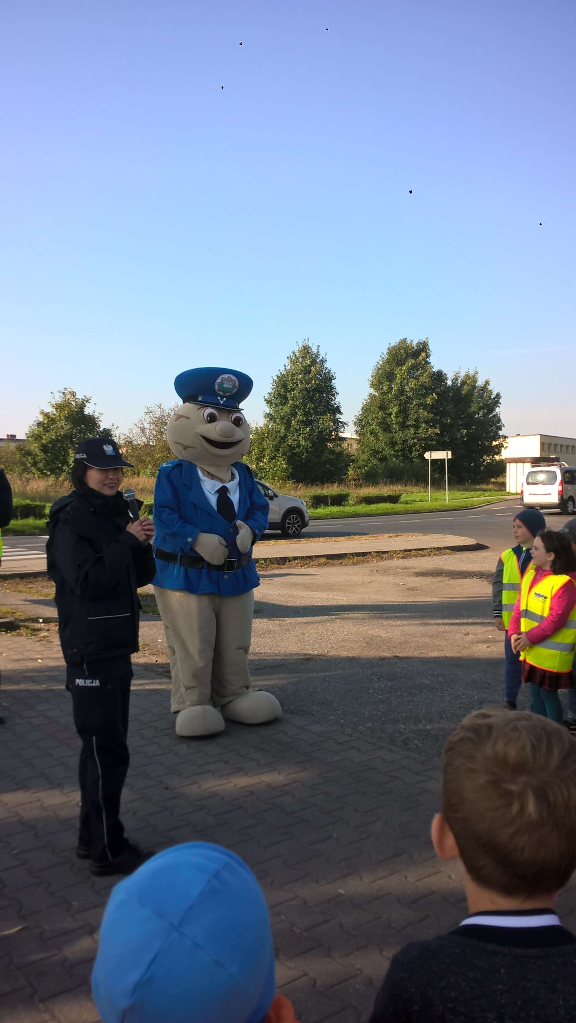
W czwartek 28 września od godz. 9.00 przy przejściu dla pieszych i sygnalizacji świetlnej w Manieczkach policjanci wraz klubem "Relax" spotkali się z uczniami klas pierwszych szkół podstawowych z Brodnicy, Manieczek i Iłówca w ramach akcji "Bezpieczna droga do szkoły". Jak co roku pierwszoklasiści dowiedzieli się od policji jak bezpiecznie poruszać się po drodze, jak przechodzić przez przejście dla pieszych oraz dlaczego trzeba słuchać policjantów. Na koniec spotkania prowadzonego przez Ewę Kasińską, rzecznik prasową śremskiej komendy policjanci rozdali wszystkim uczniom odblaski, a sierżant Pyrek zaprosił ich do wspólnych pląsów przy muzyce.

Iwona Pruchnik

